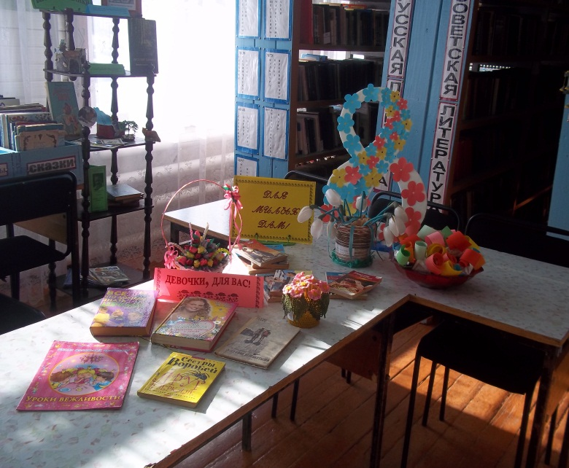
Март

Накануне Международного женского дня в библиотеке работала выставка-поздравление «Для милых дам!». На выставке представлены весенние романы о любви. Выставка украшена цветами, конфетками с надписью поздравлений, которые создавали весенние настроение.

В рамках Недели детской книги в библиотеке работала книжная выставка «Познай мир с книгой». У выставки проводились обзоры литературы, рекомендательные беседы.

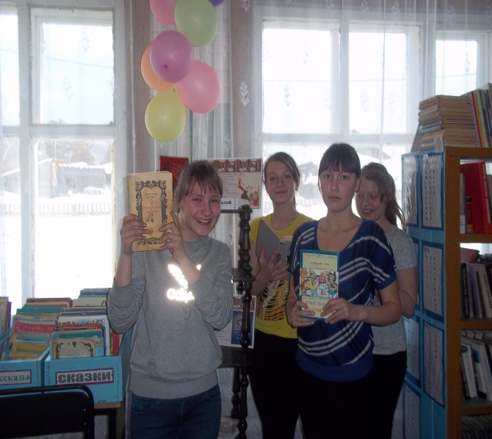

Так же для ребят начальных классов, прошла игра-викторина «Сказочный денёк». Участвуя в сказочной викторине, ребята активно участвовали в конкурсах, отвечали на вопросы. В завершении приняли участие в театре – экспромт в сказке «Репка», где проявили свои актерские способности.

21 марта Всемирный день поэзии, для самых маленьких читателей под названием «Чьи стихи мы знаем с детства» прошли громкие чтения детских поэтов: С. Маршака, А. Барто, С. Михалкова, К. Чуковского, Г. Благининой. Юные читатели с удовольствием слушали стихи, рассказывали стихи наизусть. Для родителей издали и распространили буклеты «Памятка для родителей», чтобы приобщить детей и родителей к совместному чтению.
Такие мероприятия являются одной из форм пропаганды книги и чтению, привлекают юных читателей и активизируют родителей в участии в семейных чтениях.

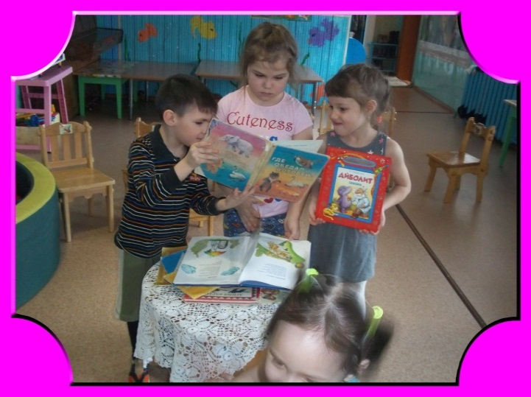

Для взрослых читателей ко Дню поэзии в библиотеке оформлена книжная выставка «Если душа родилась крылатой», где представлена литература поэтов серебряного века: А. Ахматовой, М. Цветаевой, М. Лермонтова, Тютчева и др. стихи современных авторов.

